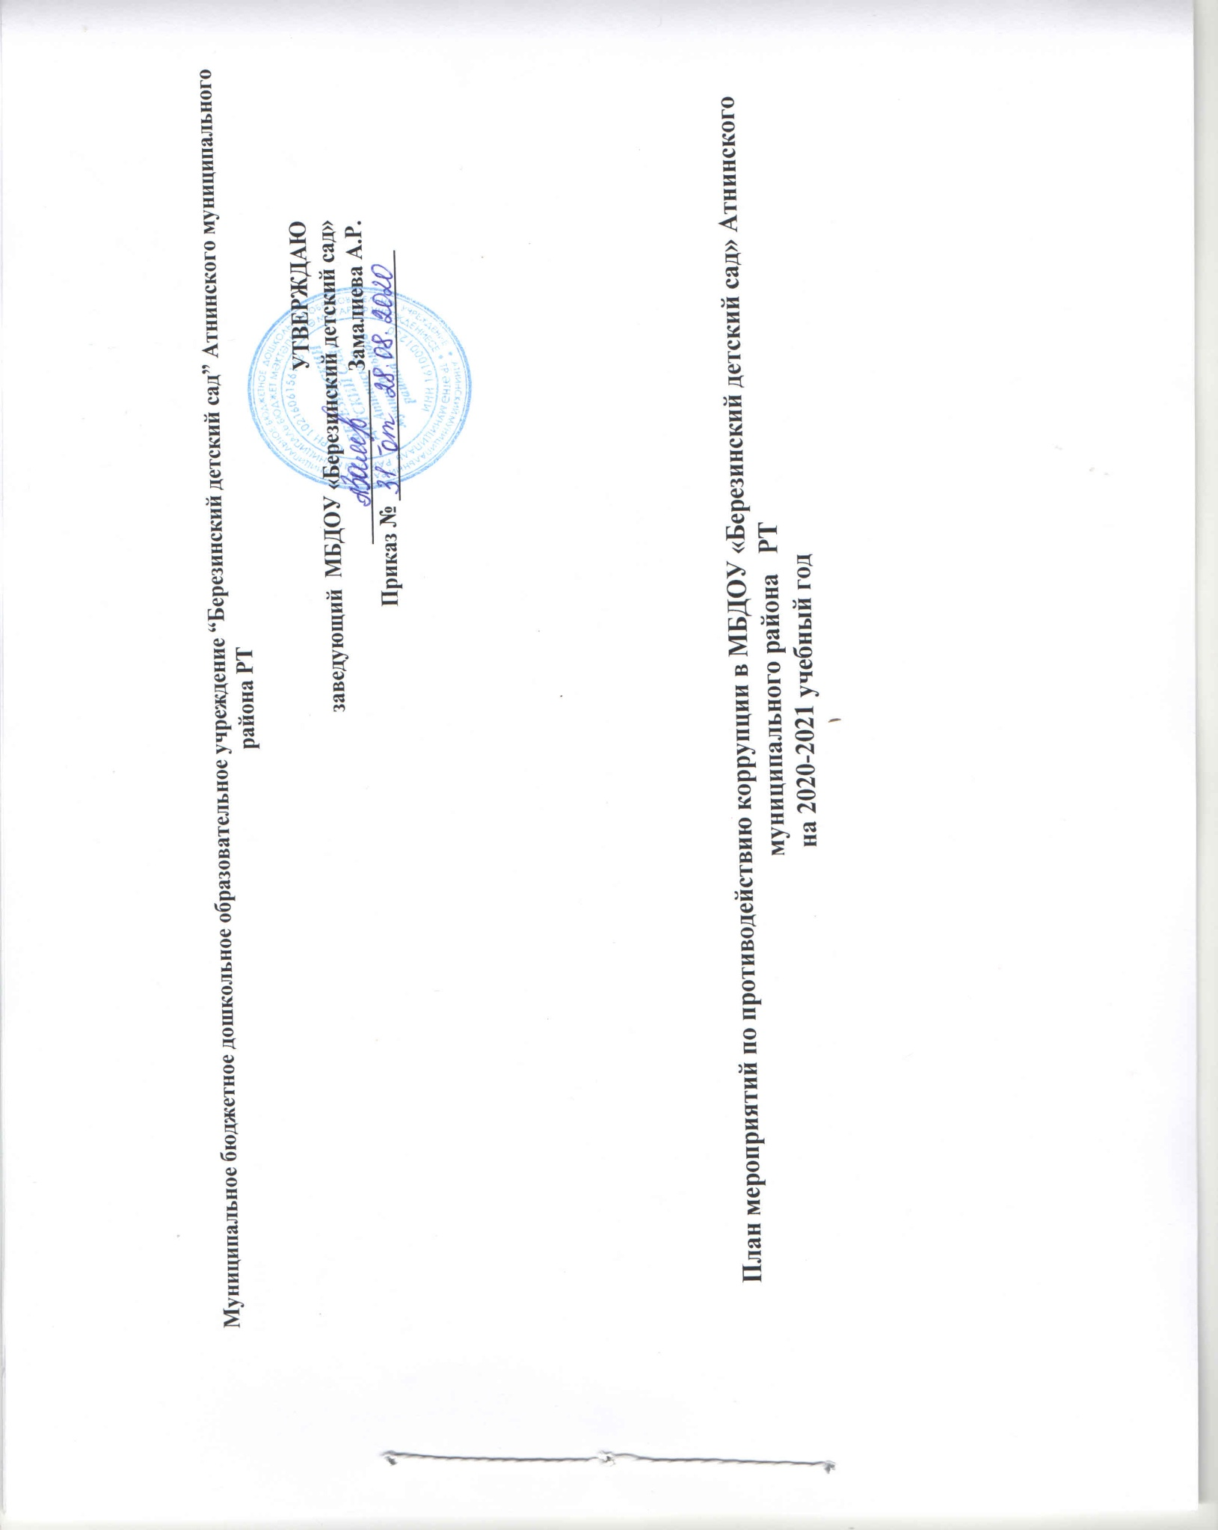
План мероприятий по противодействию коррупции в МБДОУ «Березинский детский сад»
Атнинского муниципального района РТ
на 2020-2021 учебный год
Цель: создание и внедрение организационно-правовых механизмов нравственно-психологической атмосферы, направленных на эффективную профилактику коррупции в ДОУ.
Задачи:
- разработка мер, направленных на обеспечение прозрачности действий ответственных лиц в условиях коррупционной ситуации;
- разработка и внедрение организационно-правовых механизмов, снимающих возможность коррупционных действий;
- совершенствование методов обучения и воспитания детей нравственным нормам, составляющим основу личности, устойчивой против коррупции;
- содействие реализации прав граждан и организаций на доступ к информации о фактах коррупции и коррупциогенных факторов, а также на их свободное освещение в средствах массовой информации.

№  п/п | Мероприятие | Исполнитель | Срок выполнения
1. Контроль соблюдения законодательства в области противодействия коррупции, принятие нормативных правовых актов
1.1 | Мониторинг изменений действующего законодательства в области противодействия коррупции | Заведующий МБДОУ | в течение года
1.2. | Разработка:  - положения о комиссии по противодействию коррупции в ДОУ  - плана мероприятий по противодействию коррупции в ДОУ на 2020-2021 год  Создание комиссии по противодействию коррупции в ДОУ на 2020-2021 год | Заведующий МБДОУ | сентябрь
1.3 | Осуществление контроля за исполнением мероприятий плана по противодействию коррупции в ДОУ на 2020-2021 год | Заведующий МБДОУ | в течение года
1.4. | Представление информации о антикоррупционных мероприятиях, осуществляемых ДОУ в комитет по образованию . | Заведующий МБДОУ | По требованию
1.5. | Рассмотрение вопросов исполнения законодательства в области противодействия коррупции, об эффективности принимаемых мер по противодействию «бытовой» коррупции на:  - совещаниях в ДОУ;  - общих собраниях трудового коллектива;  - заседаниях родительских комитетов, педагогических советов;  - общих родительских собраниях. | Заведующий МБДОУ | в течение года
1.6. | Представление общественности отчета о самообследовании деятельности ДОУ за 2020-2021 учебный год | Заведующий МБДОУ | Август
2. Меры, направленные на совершенствование функционирования ДОУ в целях предупреждения коррупции
2.1. | Обеспечение наличия в ДОУ Журнала учета сообщений о совершении коррупционных правонарушений работниками ДОУ | Заведующий МБДОУ | Сентябрь
2.2. | Размещение на сайте информации о телефоне доверия министерства образования по фактам коррупции | Заведующий МБДОУ | сентябрь
2.3. | Распределение выплат стимулирующего характера работникам ДОУ с участием представителей трудового коллектива ДОУ (тарификационной комиссии) | Заведующий МБДОУ | В соответствии с Положением о выплатах стимулирующего характера, Положением о надбавке за результативность
3. Меры, направленные на правовое просвещение и повышение антикоррупционной компетентности сотрудников, воспитанников ДОУ и их родителей
3.1. | Организация участия педагогических сотрудников ДОУ в семинарах по вопросам формирования антикоррупционного поведения | Заведующий МБДОУ | в течение года
3.2. | Ознакомление сотрудников ДОУ с нормативными документами по антикоррупционной деятельности | Заведующий МБДОУ | в течение года
3.3. | Проведение тематических занятий, бесед с воспитанниками старших и подготовительных групп ДОУ «Конституция РФ» | Воспитатель | декабрь
3.4. | Организация и проведение мероприятий, посвященных Международному дню борьбы с коррупций (9 декабря), направленных на формирование в обществе нетерпимости к коррупционному поведению | Заведующий МБДОУ | первая декада декабря
3.5. | Проведение консультаций по гражданской и правовой сознательности (в т.ч. проведение общего родительского собрания) | Воспитатель | Сентябрь
4. Взаимодействие ДОУ и родителей (законных представителей) воспитанников
4.1. | Информирование родителей (законных представителей) о правилах приема в ДОУ | Заведующий МБДОУ Сайт ДОУ | В течение года
4.2. | Обеспечение наличия в ДОУ уголка потребителя питания, образовательных и медицинских услуг; книги замечаний и предложений | Заведующий МБДОУ | В течение года
4.3. | Проведение ежегодного опроса родителей (законных представителей) воспитанников с целью определения степени их удовлетворенности работой ДОУ, качеством предоставляемых образовательных услуг | Заведующий МБДОУ | сентябрь
4.4. | Размещение на сайте ДОУ информации о деятельности ДОУ | Заведующий МБДОУ | Обновление  ежемесячно
4.5. | Обеспечение функционирования сайта ДОУ, в соответствии с ФЗ от 09.02.2009 №8-ФЗ «Об обеспечении доступа к информации о деятельности государственных органов и органов местного самоуправления» для размещения на нем информации о деятельности ДОУ, правил приема в ДОУ, отчета о самообследовании, информации, предусмотренной ст.32 Закона «Об образовании», информации об осуществлении мер по противодействию коррупции. | Заведующий МБДОУ | в течение года
5. Взаимодействие с правоохранительными органами
5.1. | Информирование правоохранительных органов о выявленных фактах коррупции в сфере деятельности ДОУ | Заведующий МБДОУ | при выявлении факта
5.2. | Оказание содействия правоохранительным органам в проведении проверок по коррупционным правонарушениям | Заведующий МБДОУ | при выявлении факта
6. Мероприятия по противодействию коррупции в сфере финансово-хозяйственной деятельности
6.1. | Усиление контроля за недопущением фактов незаконного сбора средств с родителей (законных представителей) воспитанников в МБДОУ | Заведующий МБДОУ | сентябрь
6.2. | Организация систематического контроля за выполнением законодательства о противодействии коррупции в МБДОУ при организации работы по вопросам охраны труда. | Заведующий МБДОУ | по мере необходимости
6.3. | Выполнение административных регламентов предоставления гражданам муниципальных образовательных услуг | Заведующий МБДОУ | в течение года
6.4. | Изучение информации о законных формах привлечения пожертвований для нужд образовательных учреждений предоставленной управлением образования. | Заведующий МБДОУ | 1раз в квартал
6.5. | Контроль по соблюдению требований к служебному поведению работников МБДОУ. | Заведующий МБДОУ | в течение года
6.6. | Анализ результатов исполнения плана мероприятий МБДОУ по противодействию коррупции в сфере образования на совещании при заведующем | Заведующий МБДОУ Комиссия по противодействию коррупции | в течение года
6.7. | Изучение информации о законных формах привлечения пожертвований для нужд образовательных учреждений предоставленной управлением образования. | Заведующий МБДОУ | 1раз в квартал
7. Мероприятия по противодействию коррупции в муниципальных учреждениях
7.1. | Ознакомление работников МБДОУ под роспись с нормативными документами, регламентирующими вопросы предупреждения и противодействия коррупции в организациях. | Заведующий МБДОУ | По мере необходимости
7.2. | Организация контроля за представлением платных услуг в МБДОУ. | Заведующий МБДОУ | в течение года
8. Мероприятия по формированию антикоррупционных механизмов в рамках осуществления кадровой политики
8.1. | Обеспечение систематического контроля выполнения условий муниципальных заданий и государственных контрактов | Заведующий МБДОУ | в течение года
8.2. | Контроль за целевым использованием бюджетных средств в соответствии с муниципальным заданием и государственными контрактами | Заведующий МБДОУ | в течение года
8.3. | Повышения профессиональной подготовки работников, занятых в сфере размещения муниципальных заказов. | Заведующий МБДОУ | в течение года
8.4. | Подготовка документации для плановых и комплексных проверок и ревизий финансово хозяйственной деятельности МБДОУ. | Заведующий МБДОУ | по мере необходимости
8.5. | Анализ результатов контрольно-ревизионных проверок, участие в совещаниях по итогам проверок. | Заведующий МБДОУ | по мере необходимости
8.6. | Организация работы по соблюдению работниками МБДОУ Кодекса этики и служебного поведения. | Заведующий МБДОУ, воспитатель  председатель ПК | в течение года
8.7. | Организация систематического контроля за выполнением актов выполненных работ, актов списания в МБДОУ. | Заведующая , Комиссия по противодействию коррупции | в течение года
8.8. | Организация контроля за использованием и расходованием денежных средств МБДОУ, имущества, финансово-хозяйственной деятельностью МБДОУ, в том числе:  - законности формирования и расходования внебюджетных средств в части родительской платы;  - Прозрачность распределения стимулирующей части фонда оплаты труда. | Заведующий МБДОУ,  Воспитатель.,  Комиссия по противодействию коррупции  Тарификационная комиссия | в течение года

